
Taller de Laboratorio

Autor:
Andres Ricardo Rodriguez

Fundación Escuela Tecnológica de Neiva “FET” Jesus Oviedo Pérez

Docente: Juan Carlos Polanía Cortes
Ingeniería de Software – Optativa IV

2026
Contenido
1. Introducción 3
2. Objetivos 3
2.1. Objetivo General 3
2.2. Objetivos Específicos 3
3. Instructivo de Reproducción y Montaje 4
4. Creación de la Base de Datos y la Tabla 6
4. Código Fuente de la API REST 7
5. Evidencias de Verificación y Pruebas 8
6. Declaración de Uso de Inteligencia Artificial 10
7. Conclusión 11

1. Introducción
En este laboratorio se implementó una arquitectura backend desacoplada integrando Docker y un servicio API REST. En primera instancia, se desplegó un motor de base de datos relacional MySQL dentro de un contenedor aislado, configurando un volumen para la persistencia de datos y mapeo de puertos para la comunicación local. Posteriormente, se desarrolló una API REST utilizando Python con FastAPI para conectarse al contenedor y gestionar las operaciones CRUD (Crear, Leer, Actualizar y Eliminar) sobre una tabla relacional.

2. Objetivos

2.1. Objetivo General
Desplegar una base de datos MySQL en un contenedor Docker y construir una API REST propia y consumirla.

2.2. Objetivos Específicos
- Configurar y ejecutar un contenedor de MySQL utilizando Docker.
- Diseñar e implementar el script SQL para la creación de una base de datos y una tabla relacional.
- Desarrollar una API REST en Python (FastAPI) que exponga los endpoints necesarios para las operaciones POST, GET, PUT y DELETE.

3. Instructivo de Reproducción y Montaje
Para reproducir este proyecto en un entorno local hay que seguir los siguientes pasos:
Paso 1: Verificación de Docker
Para este primer paso, con Docker instalado y en ejecución en el host, hay que abrir una terminal (PowerShell o CMD) y ejecutar el comando de verificación:
docker --version
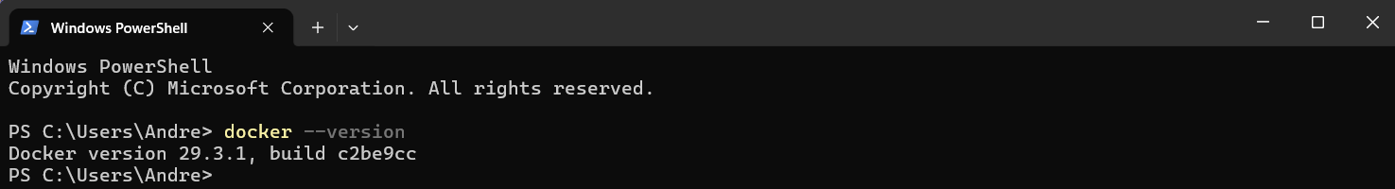
Paso 2: Despliegue del Contenedor MySQL
Con el servicio de Docker activo, se ejecuta el siguiente comando en la terminal para levantar el motor de base de datos MySQL en segundo plano, exponiendo el puerto 3306 y configurando un volumen para garantizar la persistencia de la información:
docker run -d --name mysql-db -p 3306:3306 -e MYSQL_ROOT_PASSWORD=rootpassword -e MYSQL_DATABASE=taller_db -v mysql_data:/var/lib/mysql mysql:latest
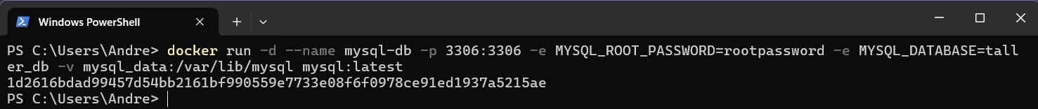
- Detalle de la configuración:
  - -d: Inicia el contenedor en segundo plano (detached mode).
  - --name mysql-db: Asigna la etiqueta identificadora al contenedor.
  - -p 3306:3306: Publica el puerto 3306 para habilitar la comunicación entre el equipo anfitrión y MySQL.
  - -e MYSQL_ROOT_PASSWORD=rootpassword: Establece la contraseña de administración del usuario root.
  - -e MYSQL_DATABASE=taller_db: Define la base de datos inicial.
  - -v mysql_data:/var/lib/mysql: Asocia el volumen mysql_data al directorio de almacenamiento de MySQL, asegurando que los datos no se borren al detener el contenedor.
Posteriormente, se comprueba el estado del contenedor ejecutando:
docker ps
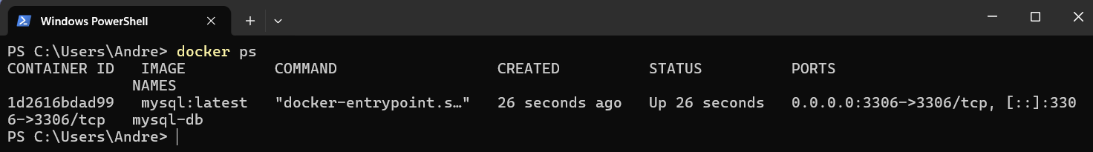
Paso 3: Ejecución de la API REST
Se realiza la instalación de las dependencias necesarias en la máquina anfitriona mediante el comando:
py -m pip install fastapi uvicorn mysql-connector-python
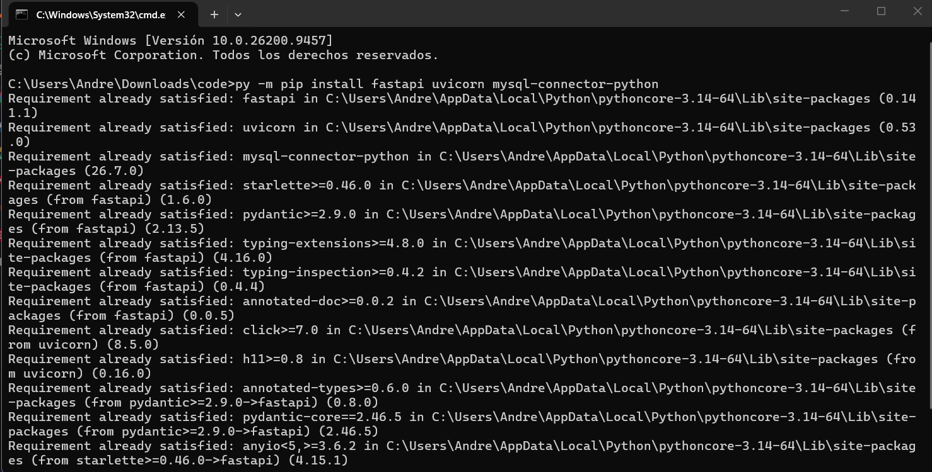
Finalmente, se inicia el servidor de desarrollo backend ejecutando:
py -m uvicorn main:app --reload
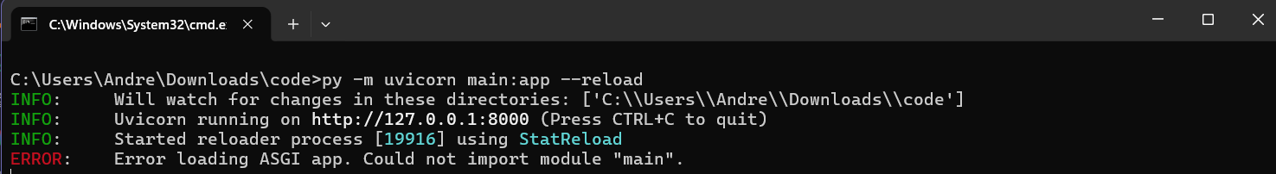

4. Creación de la Base de Datos y la Tabla
Para la definición del modelo de datos no se requirió la ejecución de un archivo externo. En su lugar, se accedió de manera directa a la consola interactiva de MySQL dentro del contenedor Docker en ejecución mediante el siguiente comando:
docker exec -it mysql-db mysql -u root -p
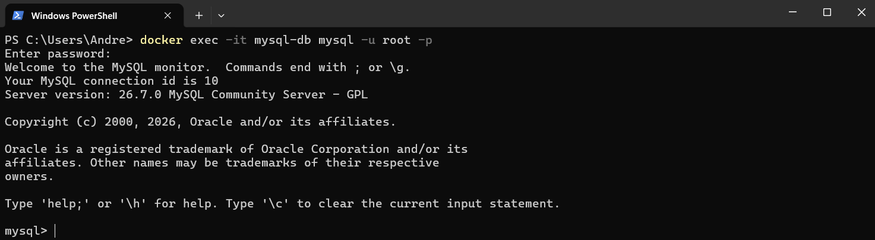
Una vez autenticado en la consola de MySQL, se ejecutaron las sentencias SQL para estructurar la base de datos y la tabla productos:
CREATE DATABASE IF NOT EXISTS taller_db;
USE taller_db;

CREATE TABLE productos (
id INT AUTO_INCREMENT PRIMARY KEY,
nombre VARCHAR(100) NOT NULL,
precio DECIMAL(10, 2) NOT NULL,
disponible BOOLEAN NOT NULL DEFAULT TRUE,
fecha_creacion DATETIME DEFAULT CURRENT_TIMESTAMP
);

Estrategia de diseño de la tabla:
- id: Clave primaria autoincremental para la identificación única de cada registro.
- nombre: Campo de texto (VARCHAR) obligatorio (NOT NULL) que almacena el nombre del producto.
- precio: Campo numérico decimal (DECIMAL) obligatorio (NOT NULL) para el valor monetario.
- disponible: Campo booleano (BOOLEAN) obligatorio para indicar el estado del registro.
- fecha_creacion: Campo temporal (DATETIME) con valor por defecto de la fecha actual del servidor.

4. Código Fuente de la API REST
Se desarrolló el servicio web backend en Python haciendo uso del framework FastAPI y el conector mysql-connector-python para gestionar la persistencia en el contenedor. El código fuente se estructuró en el archivo main.py, garantizando la devolución de respuestas con encabezado Content-Type: application/json y el esquema estricto solicitado (status, message, data): (en el archivo).

5. Evidencias de Verificación y Pruebas
Para comprobar el correcto funcionamiento de la API REST y el ciclo de vida de los datos, se estructuró una suite de 8 peticiones en el cliente REST Insomnia. Las pruebas se ejecutaron en el siguiente orden secuencial:
Petición 1: Crear un registro (POST)
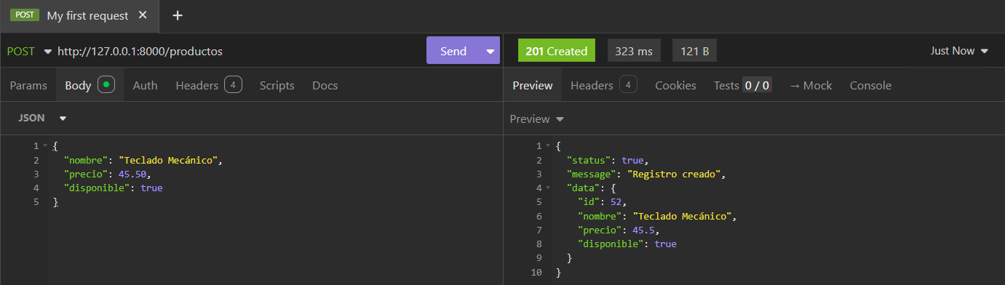
Petición 2: Listar todos los registros (GET)
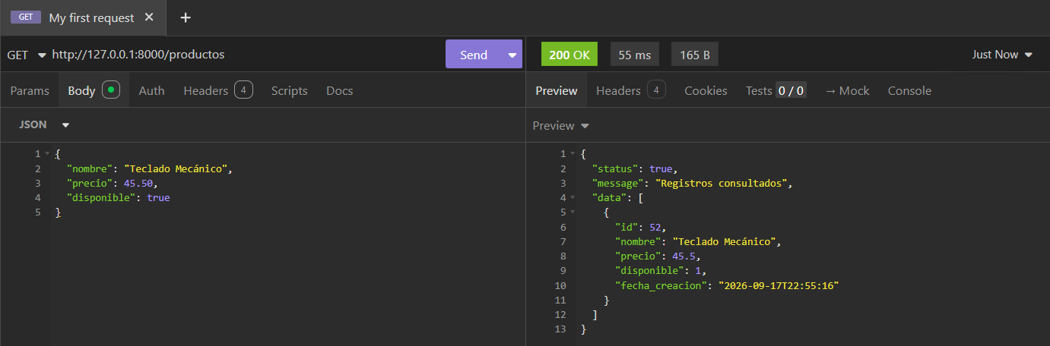
Petición 3: Consultar registro específico por ID (GET)
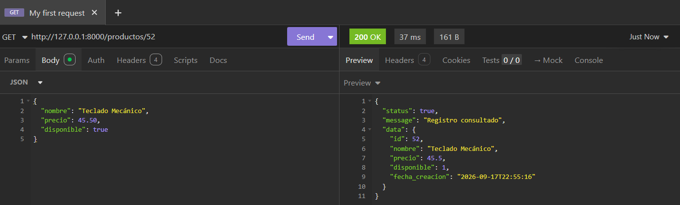

Petición 4: Actualizar un registro existente (PUT)
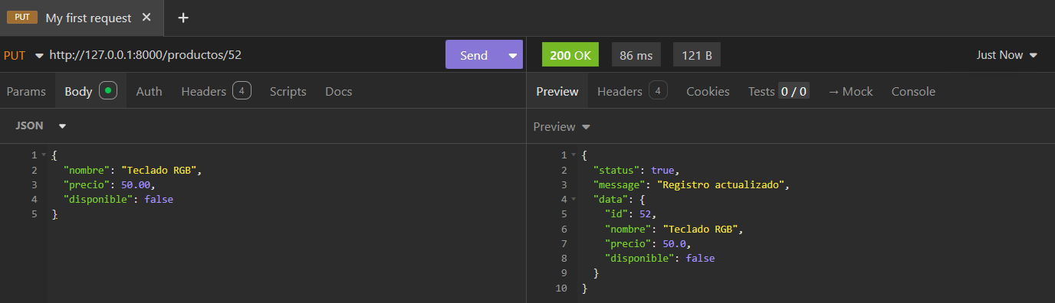
Petición 5: Re-consultar el registro modificado (GET)
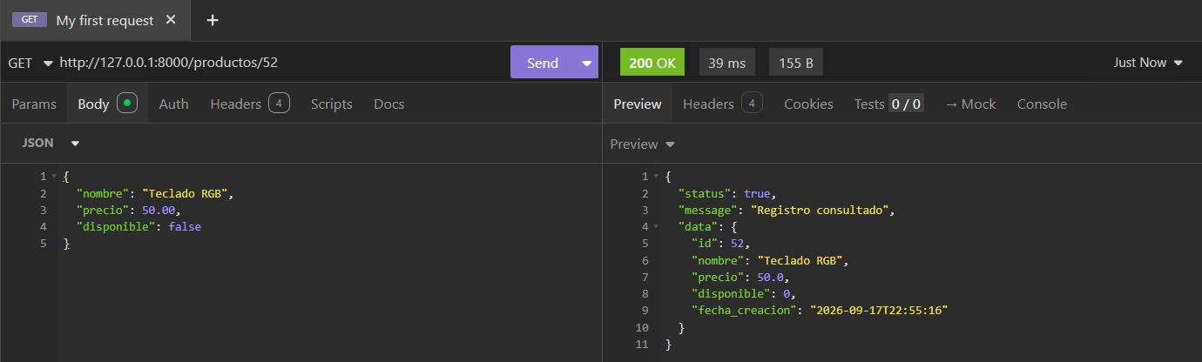
Petición 6: Eliminar el registro por ID (DELETE)
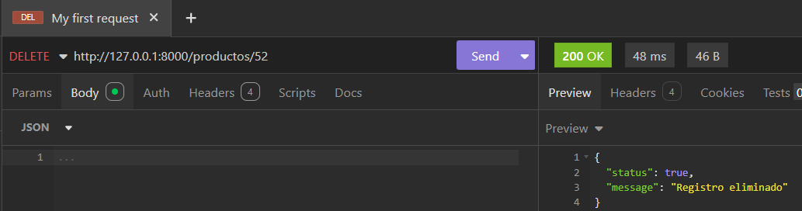
Petición 7: Manejo de error - Consultar registro eliminado (GET)
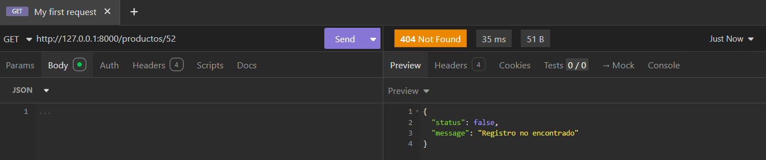

Petición 8: Manejo de error - Omisión de campo obligatorio (POST)
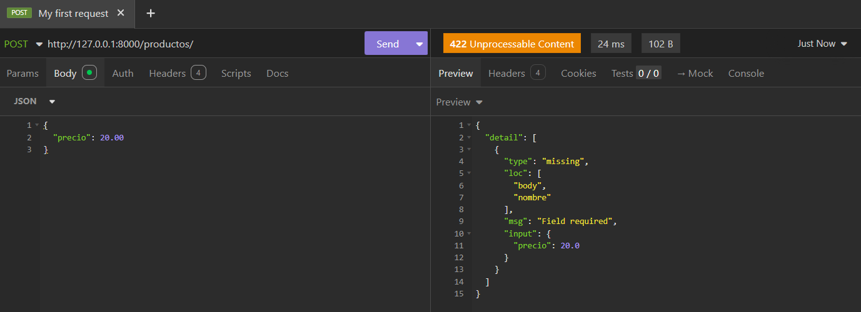

6. Declaración de Uso de Inteligencia Artificial
De acuerdo con las directrices de la guía de laboratorio, se declara el uso de herramientas de inteligencia artificial durante el desarrollo del proyecto bajo las siguientes condiciones:
- Herramienta utilizada: Gemini (Google AI).
- Finalidad: Asistencia técnica en la estructuración de la arquitectura del proyecto, la sintaxis del framework FastAPI en Python para el manejo de respuestas HTTP y la redacción del presente informe técnico.
- Modificaciones realizadas: Se adaptó el modelo de datos para reflejar la tabla productos con sus correspondientes tipos de datos, se configuró la lógica de conexión directa con la base de datos MySQL en el contenedor Docker y se validó manualmente cada una de las peticiones en el cliente Insomnia para garantizar el cumplimiento de los requerimientos.

7. Conclusión
El desarrollo de este laboratorio evidenció la eficiencia de integrar un motor relacional MySQL contenedorizado en Docker junto a una API REST construida en FastAPI, demostrando que la separación de responsabilidades y la persistencia mediante volúmenes garantizan un entorno backend aislado, portátil y escalable. Asimismo, la correcta implementación de las operaciones CRUD, el manejo riguroso de códigos de estado HTTP y la estandarización de las respuestas JSON permitieron validar un ciclo de vida de datos robusto y preparado para la integración con cualquier cliente o aplicación externa.

